Рабочий лист № 1
Ребята!
Выполняя задания, передвигайтесь от объекта № 1 до объекта № 4.
Фотографируйте экспонаты-буквы для оформления творческой работы в классе.

Задание № 1.

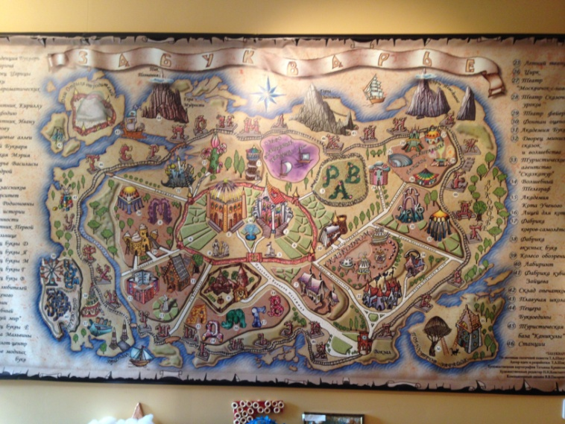

1. Рассмотрите объект № 1 «Карта Забукварья».
2. Найдите улицу Чистописания.
3. Обведите буквы, которые вы нашли на улице Чистописания.
4. Подчеркните буквы, которые есть в слове «ЗАБУКВАРЬЕ»

Л | а | В | ш | Ж | р | Г | Ч | З | М | й

Задание № 2.

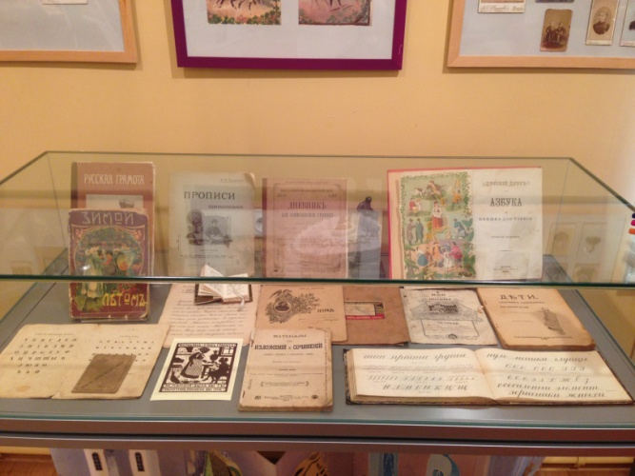

- Рассмотрите объект № 2 «Взгляд в прошлое».
- Прочитайте названия предметов.
- Зачеркните в таблице названия предметов, которыми сейчас НЕ пользуются в школе.

Перо | Стержень
Азбука | Чернильница
Прописи | Ручка

Задание № 3.

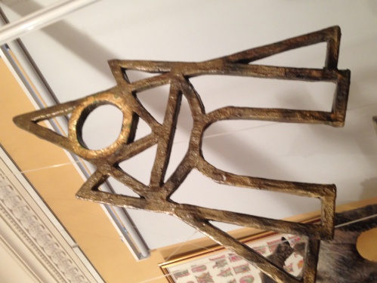

- Рассмотрите объект № 3 «Загадка из букв».
- Найдите внутри этого объекта буквы. Подумайте, какое слово получится из этих букв.
- Запишите в «окошки» получившееся слово (в одном прямоугольнике – одна буква).

- Обведите на фотографии первую букву этого слова.

Задание № 4.
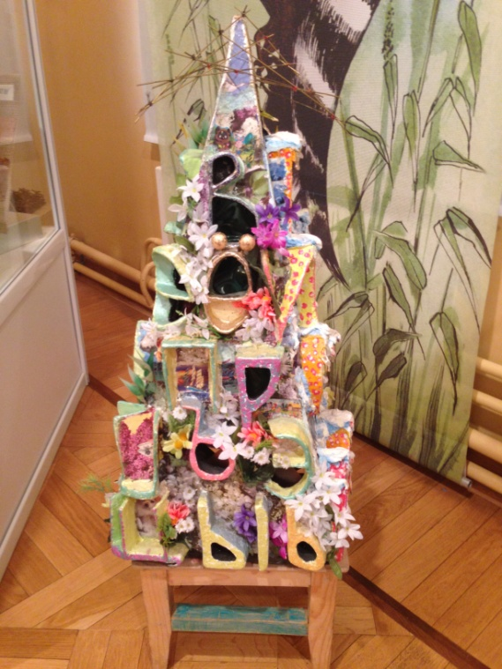

- Рассмотрите объект № 4 «Времена года».
- Составьте из букв слова на тему «ЛЕТО».
- Запишите слова в модели слов (в одном прямоугольнике – одна буква).

- Поставьте в словах ударение. Разделите на слоги. Подчеркните буквы, обозначающие гласные звуки.

Задание № 5.
- Отметьте объект, который вам запомнился. Объясните, почему.

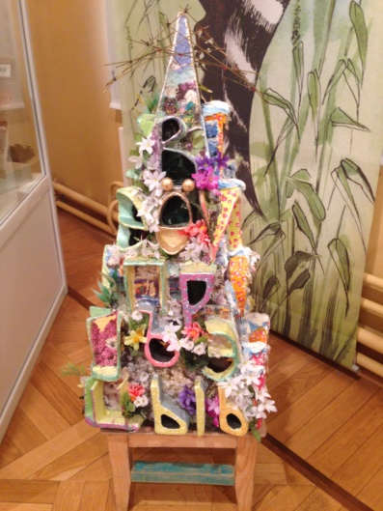 | 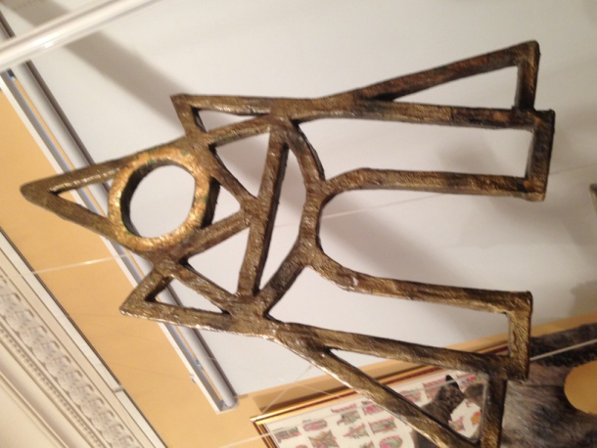
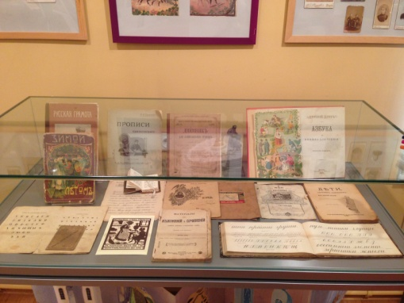 | 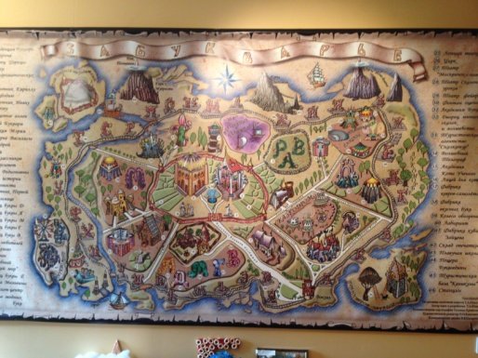

Задание № 6.
Соберите фотоматериалы для выполнения в классе творческого задания «Живая Азбука».

